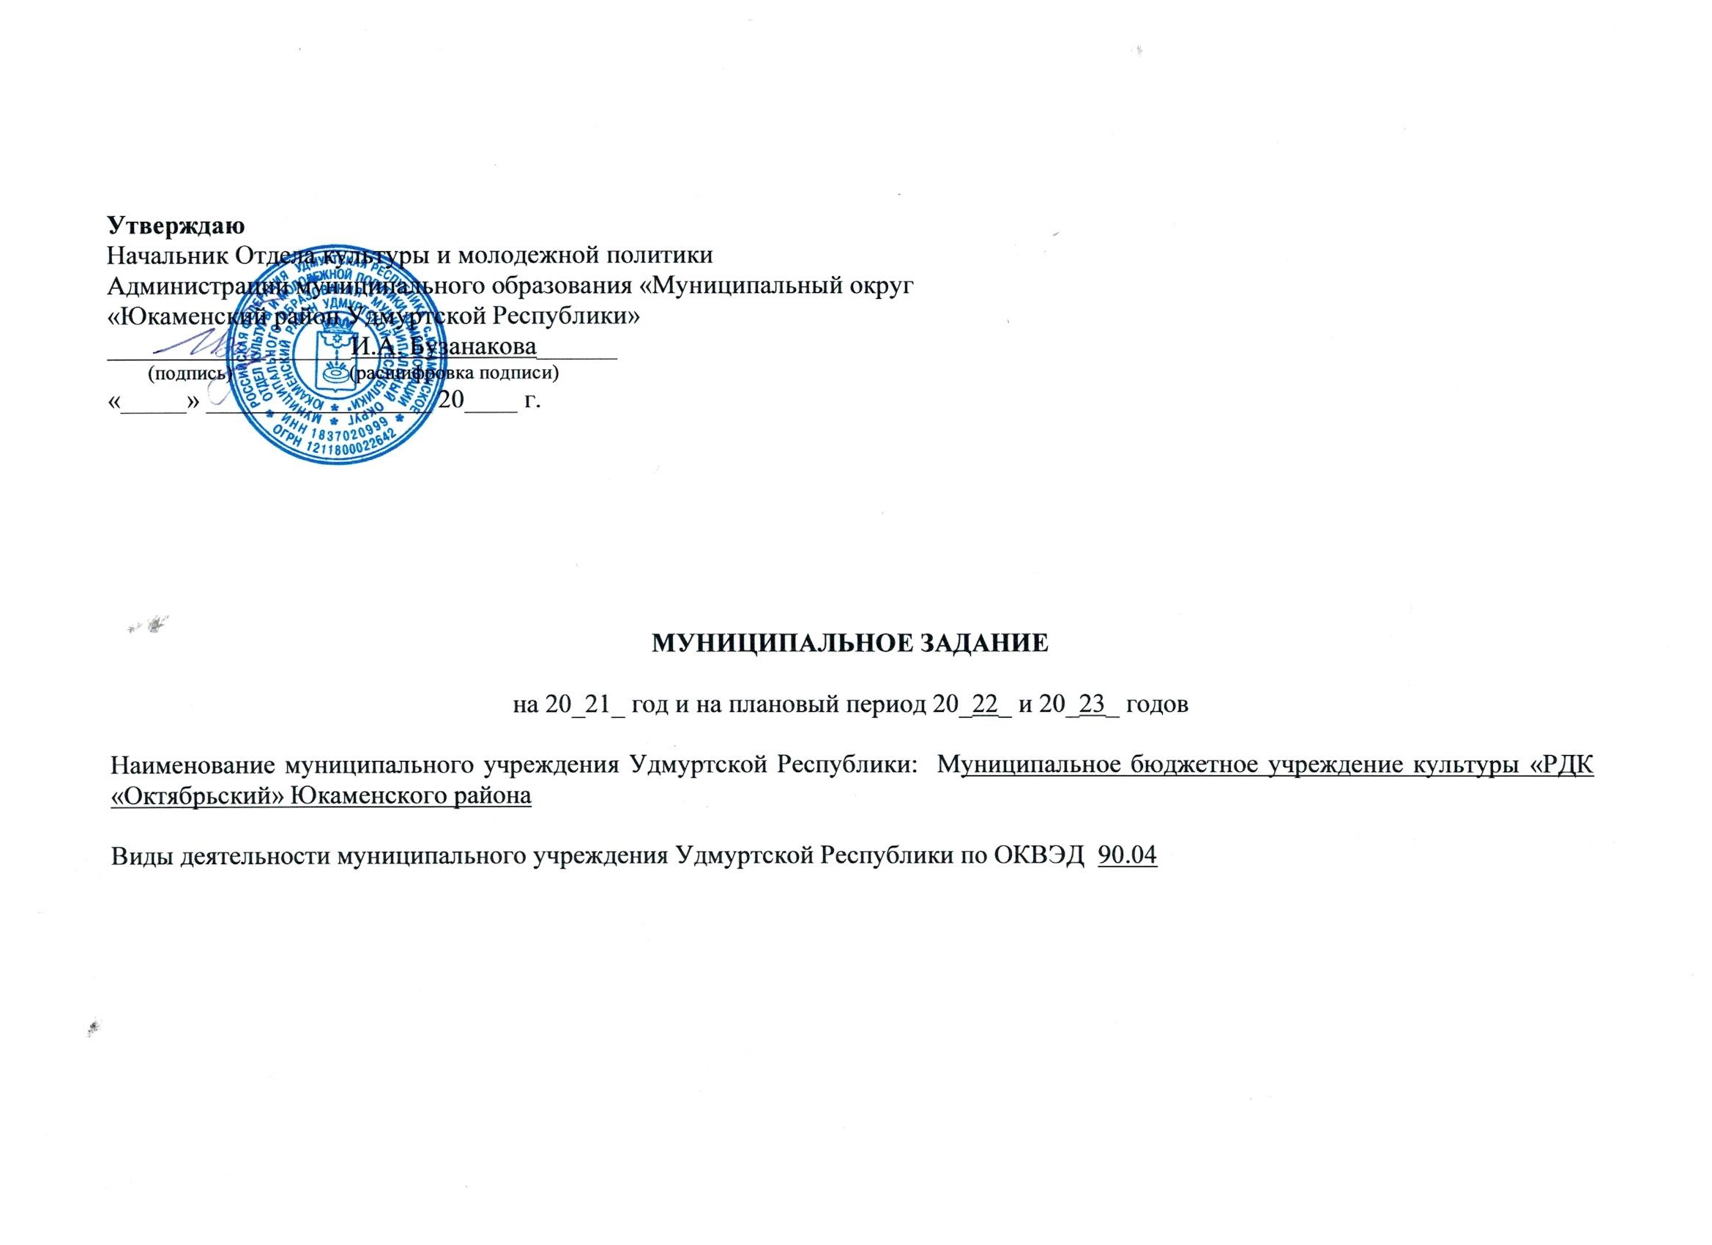
Часть 1. Сведения об оказываемых муниципальных услугах

- Наименование муниципальной услуги: Организация деятельности клубных формирований и формирований самодеятельного народного творчества.
- Уникальный номер реестровой записи Общероссийского базового (отраслевого) перечня (классификатора) государственных и муниципальных услуг, оказываемых физическим лицам - 949916О.99.0.ББ78АА00000
- Категории потребителей муниципальной услуги: физические лица
- Содержание муниципальной услуги: с учетом всех форм.
- Показатели, характеризующие объем и (или) качество муниципальной услуги:
  - Показатели, характеризующие качество муниципальной услуги:
№ п/п | Наименование показателя | Единица измерения показателя | Значение показателя
№ п/п | Наименование показателя | Единица измерения показателя | 2021 год  (очередной финансовый год)³ | 2022 год  (1-й год планового периода) | 2023 год  (2-й год планового периода)
5.1.1. | Количество клубных формирований | Единица | 108 | 108 | 108
5.1.2. | Доля клубных формирований для детей и подростков от общего числа клубных формирований | Процент | 38,9 | 38,9 | 40,7
  - Допустимые (возможные) отклонения от установленных показателей качества муниципальной услуги, в пределах которых муниципальное задание считается выполненным, не могут составлять более 5 процентов.
  - Показатели, характеризующие объем муниципальной услуги:
№ | Наименование показателя | Единица измерения показателя | Значение показателя
№ | Наименование показателя | Единица измерения показателя | 2021 год (очередной финансовый год) | 2022 год  (1-й год планового периода) | 2023 год  (2-й год планового периода)
5.3.1. | Количество посещений | Человек | 27190 | 35000 | 36609
  - Допустимые (возможные) отклонения от установленных показателей объема муниципальной услуги, в пределах которых муниципальное задание считается выполненным, не могут составлять более 5 процентов.
6. Порядок оказания муниципальной услуги

6.1. Нормативные правовые акты, регулирующие порядок оказания муниципальной услуги:
Нормативный правовой акт
вид | принявший орган | дата | номер | Наименование
Федеральный закон | Государственная Дума РФ | 09.10.1992г. | 3612-1 | «Основы законодательства Российской Федерации о культуре»
Постановление | Правительство Удмуртской Республики | 15.12.2015г. | 553 | «О внесении изменений в постановление Правительства Удмуртской Республики от 7 апреля 2008 года № 73 «О «народных (образцовых)» коллективах самодеятельного художественного творчества, действующих в учреждениях культуры и образования, подведомственных Министерству культуры Удмуртской Республики»;
Постановление | Правительство Удмуртской Республики | 28.12.2019г. | 621 | Об утверждении Регионального перечня (классификатора) государственных (муниципальных) услуг и работ и о признании утратившими силу некоторых постановлений Правительства Удмуртской Республики
Постановление | Правительство Удмуртской Республики | 30.11.2015г. | 532 | О Порядке формирования и финансового обеспечения выполнения государственного задания на оказание государственных услуг (выполнение работ) в отношении государственных учреждений Удмуртской Республики
Постановление | Правительство Удмуртской Республики | 29.12.2017г. | 572 | О внесении изменений в постановление Правительства Удмуртской Республики от 30 ноября 2015 года « 532 «О порядке формирования и финансового обеспечения выполнения государственного задания на оказание государственных услуг (выполнение работ) в отношении государственных учреждений Удмуртской Республики»
Постановление | Администрация муниципального образования «Юкаменский район» | 8 июля 2018 года | 304 | Порядок формирования и финансового обеспечения выполнения муниципального задания на оказание муниципальных услуг выполнение работ) в отношении муниципальных учреждений Юкаменского района
Постановление | Администрация муниципального образования «Юкаменский район» | 24.12.2020г. | 546 | Об утверждении Ведомственных перечней муниципальных услуг (работ) оказываемых (выполняемых) муниципальными учреждениями.
Приказ | Отдел культуры Администрации муниципального образования «Юкаменский район» | 17июля 2019г. | 21 | Об утверждении стандартов качества муниципальных услуг.

7.2. Порядок информирования потенциальных потребителей муниципальной услуги:
Способ информирования | Состав размещаемой информации | Частота обновления информации
в местах предоставления услуги  на сайте Администрации муниципального образования «Юкаменский район» | Список клубных формирований и формирований самодеятельного народного творчества, работающих в учреждении,  график (режим) работы, номера телефонов, адреса Интернет-сайтов и электронной почты, по которым можно получить дополнительную информацию о государственной услуги | По мере необходимости

Часть 2. Сведения о выполняемых муниципальных работах

Раздел1
- Наименование муниципальной работы: Организация и проведение культурно-массовых мероприятий
- Уникальный номер реестровой записи из регионального перечня (классификатора) государственных (муниципальных) услуг и работ: 900212.Р.19.1.8А290001000
- Категории потребителей муниципальной работы: В интересах общества; юридические лица
4.Содержание муниципальной работы: Мастер-классы; Творческих (фестиваль, выставка, конкурс, смотр); Методических (семинар, конференция);
- Показатели, характеризующие объем и (или) качество муниципальной работы:
  - Показатели, характеризующие качество муниципальной работы отсутствуют
  - Показатели, характеризующие объем муниципальной работы:
№ | Наименование показателя | Единица измерения показателя | Значение показателя
№ | Наименование показателя | Единица измерения показателя | 2021 год (очередной финансовый год) | 2022 год  (1-й год планового периода) | 2023 год  (2-й год планового периода)  0
5.2.1. | Количество культурно-массовых мероприятий | Единица | 38 | 13 | 13
  - Допустимые (возможные) отклонения от установленных показателей объема муниципальной работы, в пределах которых муниципальное задание считается выполненным, не могут составлять более 5 процентов

Раздел2
- Наименование муниципальной работы: Организация и проведение культурно-массовых мероприятий
- Уникальный номер реестровой записи из регионального перечня (классификатора) государственных (муниципальных) услуг и работ: 900212.P.19.1.8В290001000
- Категории потребителей муниципальной работы: В интересах общества; юридические лица
- Содержание муниципальной работы: иные зрелищные мероприятия
- Показатели, характеризующие объем и (или) качество муниципальной работы:
  - Показатели, характеризующие качество муниципальной работы отсутствуют.
  - Показатели, характеризующие объем муниципальной работы:
№ | Наименование показателя | Единица измерения показателя | Значение показателя
№ | Наименование показателя | Единица измерения показателя | 2021 год (очередной финансовый год) | 2022 год  (1-й год планового периода) | 2023 год  (2-й год планового периода)
5.2.1. | Количество культурно-массовых мероприятий | Единица | 125 | 125 | 125

5.3. Допустимые (возможные) отклонения от установленных показателей объема муниципальной работы, в пределах которых муниципальное задание считается выполненным, не могут составлять более 5 процентов

Раздел3

- Наименование муниципальной работы: Выявление, изучение, сохранение, развитие и популяризация объектов нематериального культурного наследия народов Российской Федерации в области традиционной народной культуры
- Уникальный номер реестровой записи из регионального перечня (классификатора) государственных (муниципальных) услуг и работ 900400.Р.19.1.8А370001000
- Категории потребителей муниципальной работы: в интересах общества
- Содержание муниципальной работы: работа по выявлению, изучению, сохранению, развитию и популяризации объектов нематериального культурного наследия народов Российской Федерации в области традиционной народной культуры.
- Показатели, характеризующие объем и (или) качество муниципальной работы:
  - Показатели, характеризующие качество муниципальной работы отсутствуют
  - Показатели, характеризующие объем муниципальной работы:

№ | Наименование показателя | Единица измерения показателя | Значение показателя
№ | Наименование показателя | Единица измерения показателя | 2020 год  (очередной финансовый год)³ | 2021 год  (1-й год планового периода) | 2022 год  (2-й год планового периода)
5.2.1. | Количество объектов | единица | 3 | 3 | 3

  - Допустимые (возможные) отклонения от установленных показателей объема муниципальной работы, в пределах которых муниципальное задание считается выполненным, не могут составлять более 5 процентов

Часть 3. Прочие сведения о муниципальном задании

1. Условия и порядок досрочного прекращения выполнения муниципального задания:
- ликвидация муниципального учреждения:
- реорганизация муниципального учреждения;
- исключение муниципальной услуги (работы) из Общероссийского перечня, Регионального перечня;
- невыполнение учреждением установленных в муниципальном задании условий выполнения муниципального задания;
- иные основания, предусмотренные правовыми актами Российской Федерации, правовыми актами Удмуртской Республики.
- Иная информация, необходимая для выполнения (контроля за выполнением) муниципального задания (в том числе условия и порядок внесения изменений в муниципальное задание; финансовые санкции (штрафы, изъятия, иные меры воздействия за нарушения условий выполнения муниципального задания):
В муниципальное задание могут быть внесены изменения. Порядок и условия внесения изменений в муниципальное задание устанавливаются постановлением Администрации муниципального образования «Юкаменский район» от 08 июля 2018г. № 304 «Об утверждении Порядка формирования и финансового обеспечения выполнения муниципального задания на оказание муниципальных услуг (выполнение работ) в отношении муниципальных учреждений Юкаменского района.
В случае внесения изменений в показатели муниципального задания формируется новое муниципальное задание (с учетом внесенных изменений), ранее утвержденное муниципальное задание утрачивает силу.
Муниципальное задание и отчет о выполнении муниципального задания размещается на официальном сайте для размещения информации о государственных (муниципальных) учреждениях www.bus.gov.ru в соответствии с приказом Министерства финансов Российской Федерации 21июля 2011 года № 86н «Об утверждении порядка предоставления информации государственным (муниципальным) учреждением, ее размещения на официальном сайте в сети Интернет и ведения указанного сайта».
3.Порядок контроля за выполнением муниципального задания:
3.1. Правовой акт, устанавливающий порядок осуществления контроля за выполнением муниципального задания:
Постановление Администрации муниципального образования «Юкаменский район»от08 июля 2018г. № 304 «Об утверждении Порядка формирования и финансового обеспечения выполнения муниципального задания на оказание муниципальных услуг (выполнение работ) в отношении муниципальных учреждений Юкаменского района».
3.2. Форма и периодичность контроля:
Формы контроля | Периодичность контроля
Проверка отчетов о выполнении муниципального задания | - ежеквартально
Плановые выездные проверки  Внеплановые выездные проверки | -в соответствие с планом проведения проверок.  -по мере необходимости (в случае поступлений обоснованных жалоб потребителей, требований правоохранительных органов)

4. Требования к отчетности о выполнении муниципального задания
4.1. Периодичность представления отчетов о выполнении муниципального задания: отчеты об исполнении муниципального задания предоставляются ежеквартально по форме, прилагаемой к Порядку формирования и финансового обеспечения выполнения государственного задания на оказание государственных услуг (выполнение работ) в отношении государственных учреждений Удмуртской Республики, утвержденному постановлением Правительства Удмуртской Республики от 30 ноября 2015


